**资源清查功能介绍**

# 资源清查背景：

广西对家宽资源数据进行过专项整改，但由于缺乏高效的辅助工具，造成资源清查效果不够理想。特别是，由于拆机不拆线等历史原因使得部分家宽小区的分光器端口虚占错占情况还比较突出、宽带账号与分光器端口的关联关系不准，造成很多端口资源不能有效利用，也影响业务开通和故障处理效率。

为有效的支撑清端小组人员、装维人员、社区经理等在现场进行家宽资源分光器的基础信息清查，提升分光器的上联OLT端口的准确率，提升分光器端口的占用准确率，使其能准确的评估用户接入能力，有效进行营业厅的资源确认进行业务受理，改善因宽带账号与端口资源的关联关系混乱造成的故障定位困难问题，需对现有的APP工具进行扩容升级：

* 改造分光器上联PON口核查功能，现有功能只支持在目标分光器空闲口插入未注册的新光猫且手工在APP上输入OLT的IP信息后，查出指定OLT下未注册的光猫信息，用来辅助人工判断分光器所属PON口。改造后，需要达到以下效果：只需在目标分光器空闲口上插入新光猫后，APP全自动的判断并给出所属上联PON口信息，实现一键核查。
* 新增分光器下联口对应的家宽账号信息一键核查功能。在现场拔插分光器下联光纤后，APP全自动的判断并给出下联口上开通的家宽账号信息，实现一键核查。
* 新增FTTB模式端口核查，包括ONU上联PON口信息核查、ONU下联端口宽带账号信息核查。

# 一、资源搜索

从APP中查询出需要核查的分光器。清查人员打开APP，输入分光器名称等查询条件，系统查出符合条件的分光器清单；选定某一个分光器后，系统展示该分光器的基本信息及上下联端口信息、下联端口上带的账号信息。

搜索结果说明：直接展示符合条件的资管POS设备列表，不过滤是否直接带用户。

### 第1步：进入清查工具页面

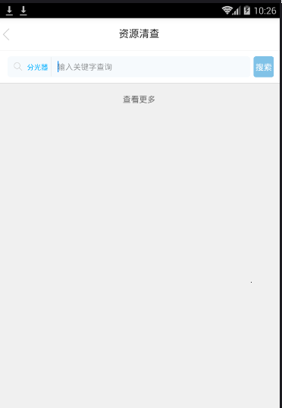

### 第2步：输入需要查询的资源名称关键字，点击搜索功能进行模糊查询

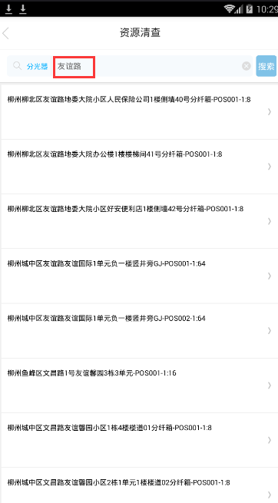

### 第3步：点选需要查看的资源

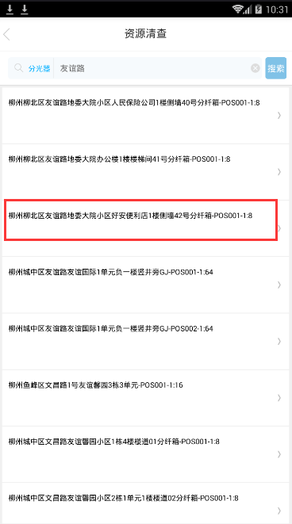

### 第4步：进入设备详情页面

1. 设备详情包含设备名称、分光比、分光级别、上联OLT名称、上联PON口信息、端口列表、端口对应的用户信息，初始数据为综合资源同步到APP（当天显示的内容默认为综资前一天数据，但如果由于综资提供数据时间较晚，则可能显示为前两天数据）。
2. 清查标识字段。当整个设备的端口全部完成清查，则点击清查标识右侧按钮，用来体现该设备端口已完全清理完成。
3. 下方端口列表，不同的颜色标识端口的不同状态。

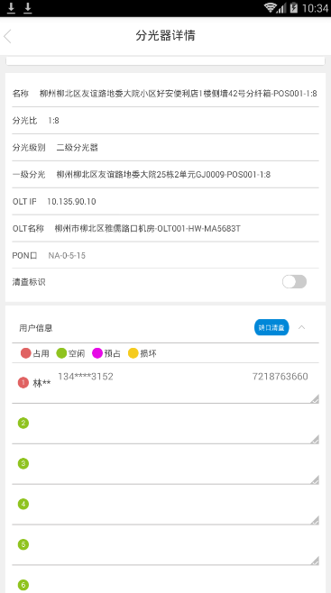

### 第5步：端口关联用户详细信息

在设备详情中的端口列表中，当端口占用时，点击端口进入可以看到端口上用户的详细信息。

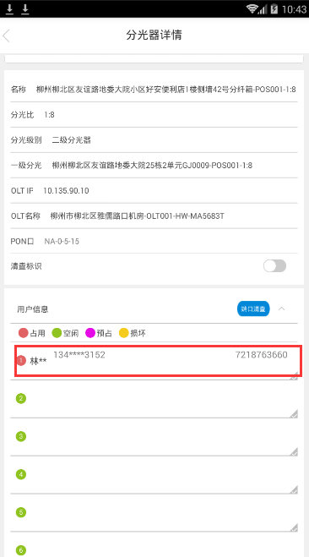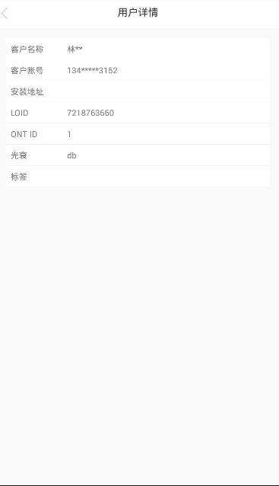

# 二、上联pon口清查

核查下联口之前必须先确保上联所属的PON口的对的，通过APP进行核查，但要求清查人员自带一个未注册的光猫和移动电源。

核查过程中，清查人员只需要把光猫插入分光器的某一空闲端口，APP就会自动获取和展示该分光器实际所属的PON口信息。

**注意：上联PON口核查前，必须确保对应的OLTip为准确数据，否则无法正确完成PON口核查。**

### 第1步：进入端口清查界面

通过分光器详情页面点击中部“端口清查”蓝色小图标，进入端口清查界面。

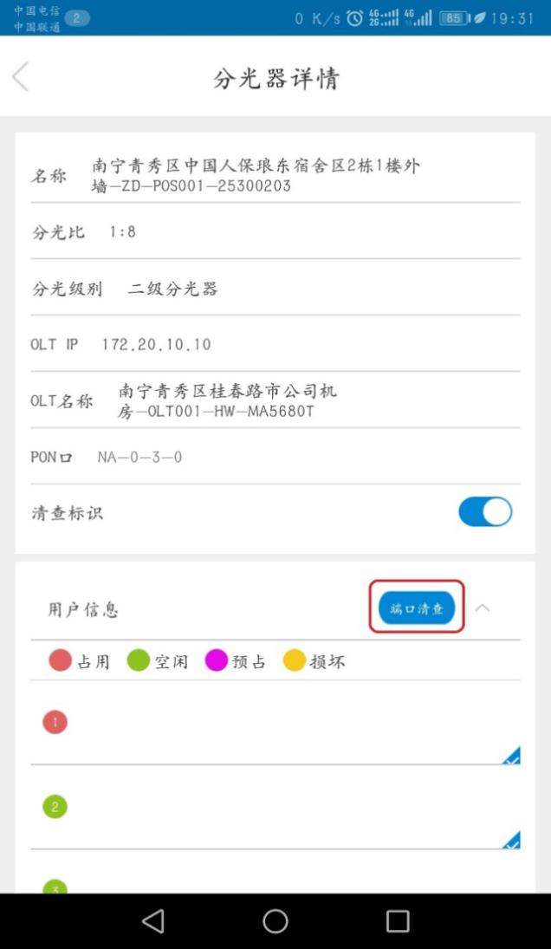

### 第2步：点击“PON口核查”按钮，并现场插入加电光猫

清查人员现场在该POS设备中选择一个空闲端口插入带电光猫（若无空闲口可临时拔掉其中一个下联口后插入），并在清查APP上点击“PON口核查”按钮。

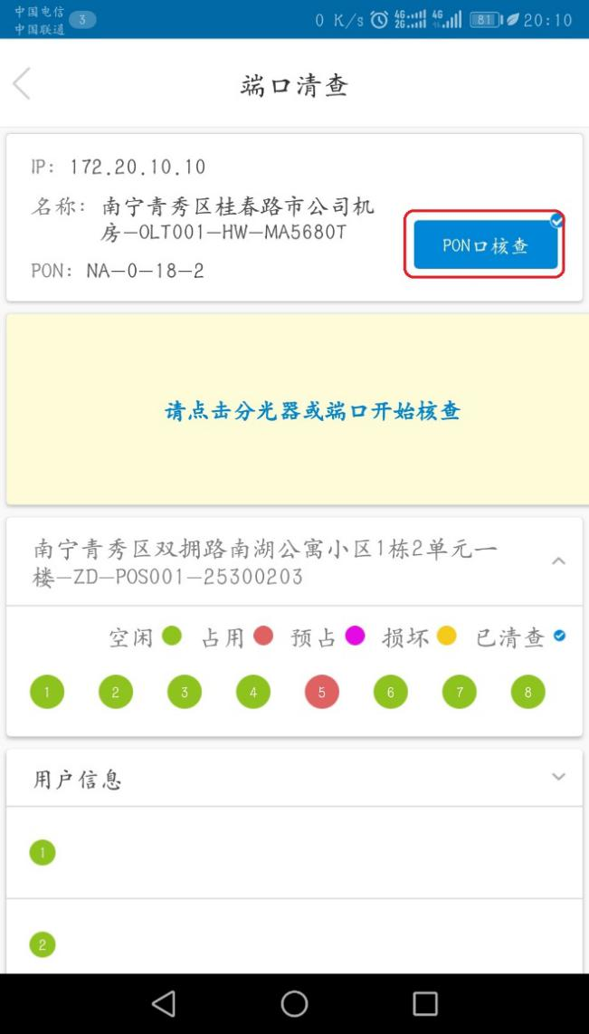

### 第3步：点击确认插入按钮

点击确认按钮后，系统从PON网管自动获取该分光器所属OLT下所有PON口出现的未注册光猫的MAC地址信息，倒计时300s。

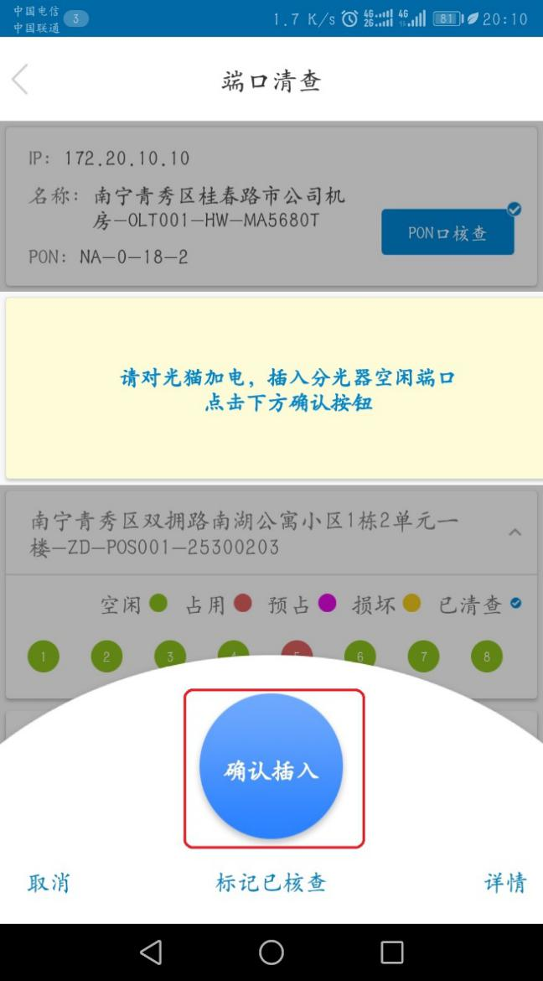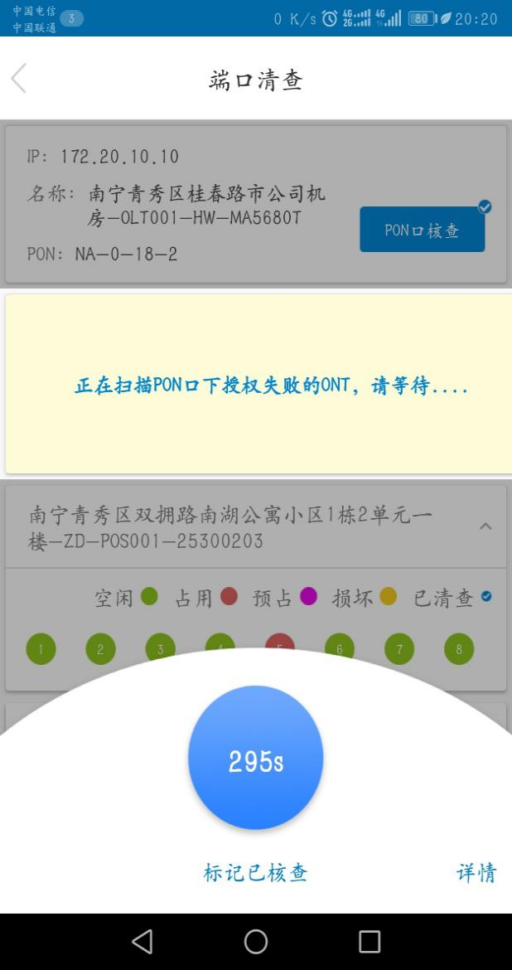

### 第4步：通过网管获取到POS设备实际的PON口

通过PON扫描的信息，返回OLT下所有PON口中出现的未注册光猫的MAC和PON口的清单，点选当前插入的光猫的MAC以及对应真实的PON口。

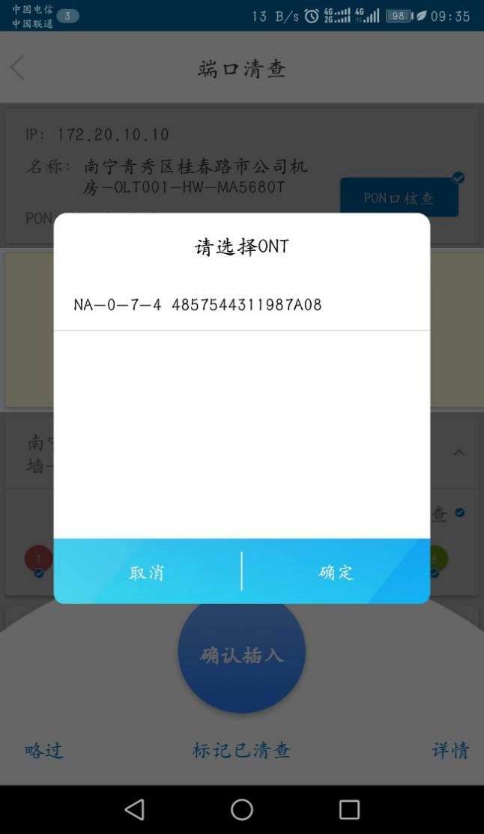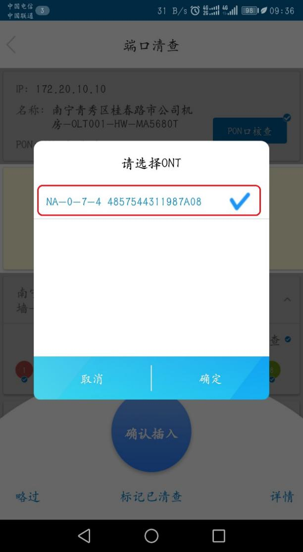

### 第5步：点击确认修改PON口信息

勾选点击确认后，系统会将清查APP原纪录的PON与最新从网管获取到真实的PON口进行对比，（a）、如果不一致，则说明清查APP系统中记录的当前PON口信息有误，需更新纠正，点击确认按钮，完成分光器所属PON口的修正。（b）、如果一致，则直接点击确认表示无需进行替换。

**注意：目前还没有实现与综资的实时变更，仅仅为清查APP数据变更。**

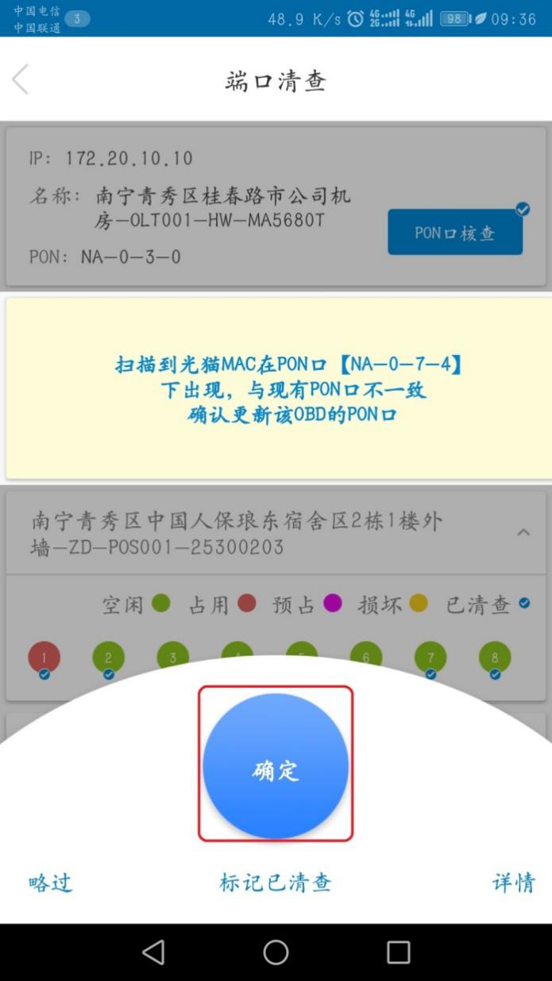

### 第6步：PON口标记已清查

在PON口完成清查后，继续选择“PON口核查”按钮，在屏幕下方点击“标记已清查”来表示该设备的上联PON已经进行了核查。

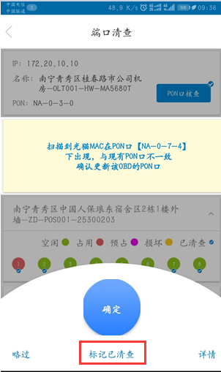

# 三、下联端口清查

核查完上联所属PON口后，清查人员如果发现分光器端口插有尾纤，但无法确认是真的开有业务，还是拆机后没有拆线。这时候可以通清查APP进行辅助核查。核查过程中，清查人员只需要对尾纤进行一拔一插（当系统提示拔纤时再拔掉尾纤；系统提示插回尾纤时再插回尾纤）。

如果用户光猫因停电等原因不在线时，拔插尾纤后系统找不到用户光猫的上下线信息并给出提示。这种情况APP无法得到用户账号。

如果用户光猫在线，则系统自动获取和展示该分光器端口下是否带业务及具体的业务账号信息等，并把核查出来的账号信息与清查APP系统记录的账号信息做比对。如果上述清查APP核查出来的端口业务信息和清查APP系统上记录的信息不一致，则需要进行账号替换。

## 3.1分光器下联端口，清查现场有线缆占用

### 第1步：选择系统中对应的端口

在端口清查界面的中下部分，点击需要核查的下联端口。

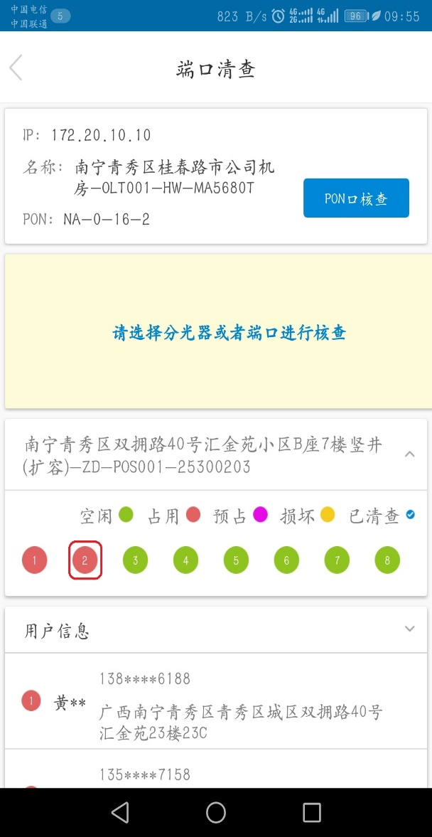

### 第2步：现场拔掉端口上的光纤，并在系统中点击“确认已拔线”

1. 清查人员在现场设备上拔掉端口上的用户尾纤。
2. 拔完尾纤后，清查人员需在清查APP上点击“确认已拔线”，系统进入倒计时300秒。
3. 系统在倒计时中，系统会根据清查APP系统中该设备记录的OLTIP，PON口作为入参，到网管中查询该PON下当前时刻下线用户光猫的清单。

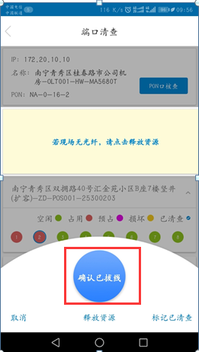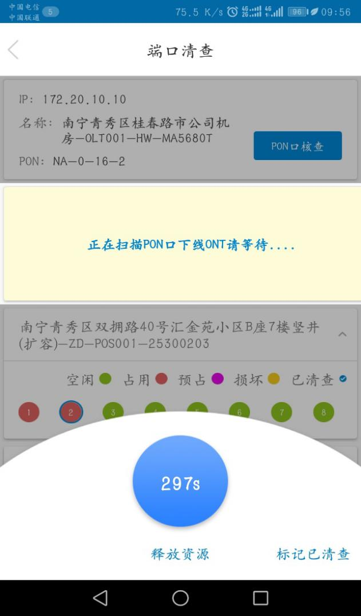

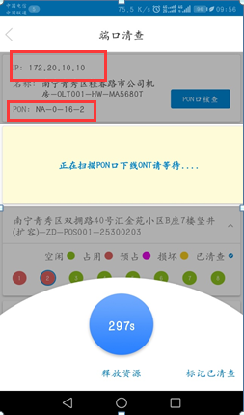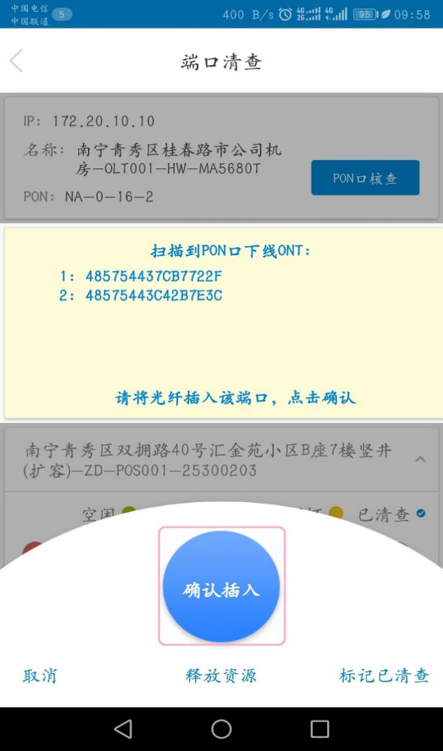

### 第3步：现场插入刚才拔掉的光纤，并在系统中点击“确认已插线”

1. 在拔线获取到下线用户后，清查人员在现场将之前的用户尾纤插回到原端口中。
2. 插会尾纤后，清查人员需在清查APP上点击“确认已插线”，系统进入倒计时300秒。
3. 系统在倒计时中，同样系统会根据清查APP系统中该设备记录的OLTIP，PON口作为入参，到网管中查询该PON下当前时刻下线用户的清单。

参考第2步的操作

### 第4步：点击确认修改端口关联用户的信息

1. 通过一拔一插的动作，得到两次下线用户的清单进行比较。
2. 若拔比插的清单多用户，则判断多出来的用户为该尾纤上的用户，点击手机下方“确认”按钮进行替换。
3. 若拔与插的清单一致，则表明该尾纤上没有用户或者用户没有在线。此情景APP无法得到用户账号。

### 第5步：点击“标记已清查”

清查人员在现场完成该端口清查工作确认无误后，APP中选择该端口，点击“标记已清查”，证明该端口已经被清查过了。

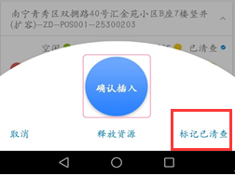

## 3.2分光器下联端口，清查现场为空闲

### 第1步：在端口清查界面的中下部分，点击需要核查的下联端口。



### 第2步：修改清查APP系统中端口状态

1. 若APP系统中端口状态为空闲，无需进行修改。
2. 若APP系统中端口状态为占用，选择该端口，点击下方“资源释放”按钮，将APP系统中端口资源进行释放，让端口状态变为空闲。

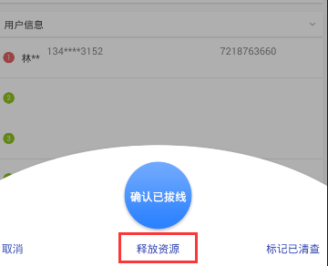

### 第3步：点击“标记已清查”

清查人员在现场完成该端口清查工作确认无误后，APP中选择该端口，点击“标记已清查”，证明该端口已经被清查过了。

